质安协会简报

2026年07月21日 第04期(总第144期) 秘书处编印
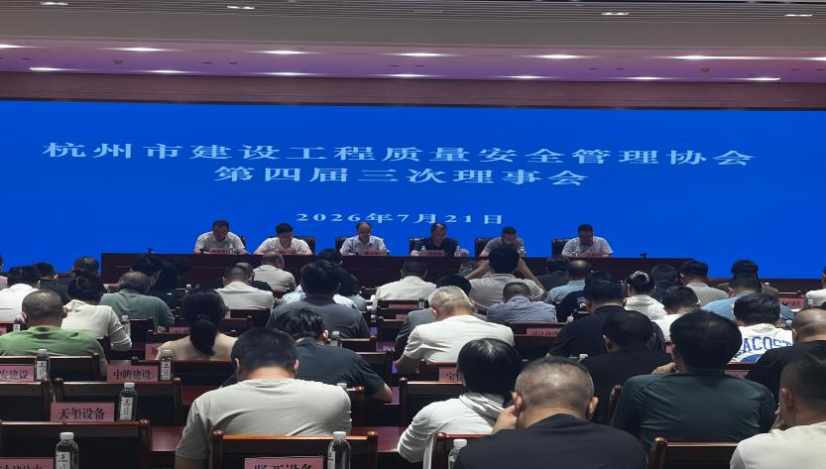
杭州市建设工程质量安全管理协会第四届三次理事会于2026年7月21日下午在浙江建投大厦四楼报告厅召开。共有133家理事单位出席参加本次会议。会长熊永光，副会长陈军、范嘉寅、楼亚东、方忠明出席会议。杭州市城乡建设委员会机关党委专职副书记、机关纪委书记、建设行业两新党委专职副书记吴安定应邀参会并作重要讲话。
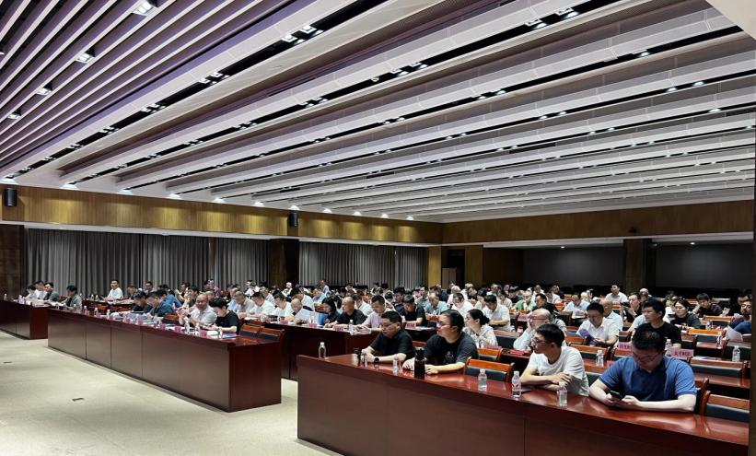
会议由会长熊永光主持，审议通过本次理事会选举办法，并代表理事会逐项通报本次会议各项审议事项，参会全体理事经充分研讨、集体评议、无记名投票，表决通过以下议题：
1、表决通过原杭州市建设工程检测行业协会整体并入相关事宜，同步设立质量检测分会；
2、表决通过架构调整及协会副会长、法定代表人、秘书长、分会主任委员拟任名单；
3、表决通过设立监事会事项及监事长1名、监事2名拟任名单；
4、表决通过协会关于施工机械安全分会违规评优的处置：全数收回分会发布的证书；免去沈定贤、胡年和两位同志的协会、分会职务。
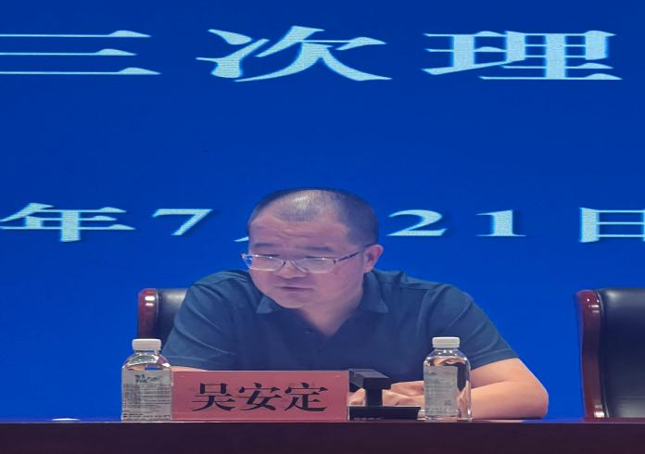
吴安定书记以“认清形势、直面问题、落实整改”为主题作重要讲话。他首先充分肯定协会的工作成效，同时强调当前社会组织监管全方位从严，违规评比、私设机构等均为监管高压线，合规运营是协会生存底线。其次指出协会存在内部治理精细化不足、行业自律约束偏弱、技术服务匹配度不高、风险防控存在短板等问题。吴安定书记对协会工作提出四项要求：一是全面对标行业新规开展合规自查自纠；二是坚持问题导向推进协会全域整顿；三是聚焦工程质安主业，推广智能建造、绿色施工等新技术；四是各理事单位带头发挥行业标杆作用，做好政企桥梁纽带。最后他强调，规范整治是净化行业生态的需要，要从严管理促进行业行稳致远；质安协会要发挥专业协会纽带作用，助力杭州建筑业高质量发展。
本次理事会圆满完成全部审议议程，为协会优化完善协会组织架构与内部监督体系，规范运营、精准服务行业发展打下坚实基础。

